**中山大学移动信息工程学院本科生实验报告**

**（2017 年秋季学期）**

|  |  |  |  |  |
| --- | --- | --- | --- | --- |
| 课程名称：移动应用开发 | |  | 任课教师： 郑贵锋 | |
|  |  |  |  |  |
| 年级 | 15 | 专业（方向） |  | 互联网 |
|  |  |  |  |  |
| 学号 | 15352006 | 姓名 |  | 蔡丽芝 |
|  |  |  |  |  |
| 电话 | 13538489980 | Email |  | 314749816@qq.com |
|  |  |  |  |  |
| 开始日期 | 2017/10/23 | 完成日期 |  | 2017/10/24 |
|  |  |  |  |  |

1. 实验题目

Intent, Bundle的使用以及RecyclerView, ListView的应用

二、 实现内容

本次实验模拟实现一个购物app，主要有3个页面，分别是商品列表页，购物车页面，商品详情页面

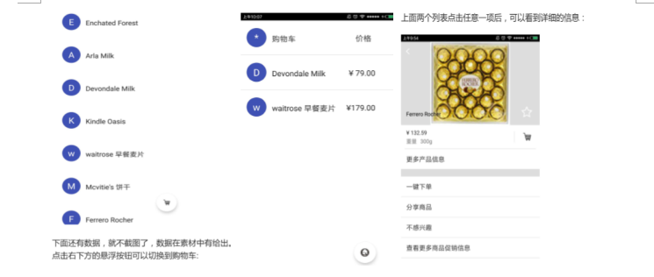

实验要求：

实验布局要求：

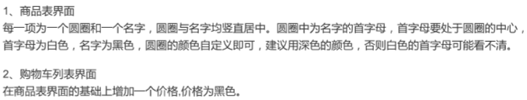

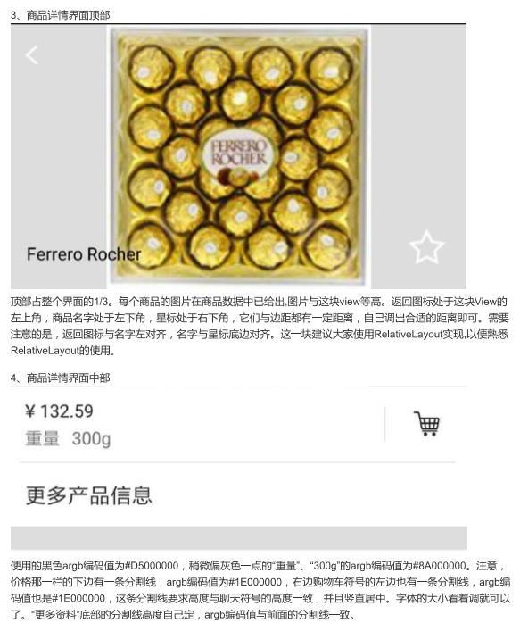

逻辑实现要求：

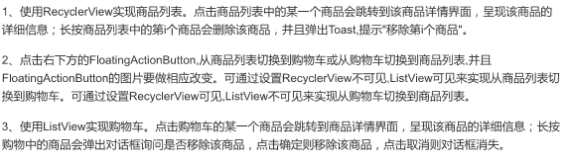

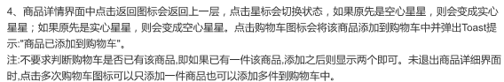

三、 课堂实验结果

**（1）实验截图**

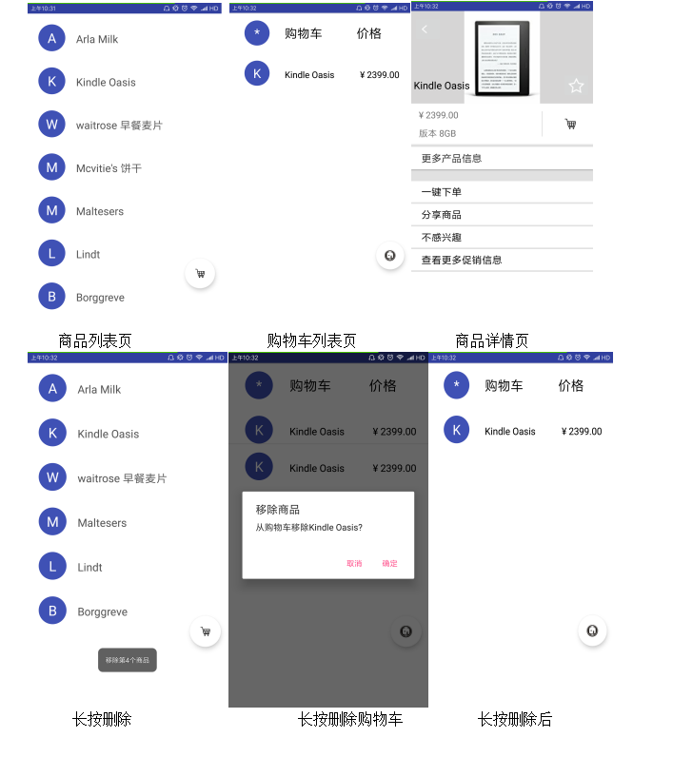

**（2）实验步骤以及关键代码**

**(1 ) Activity**

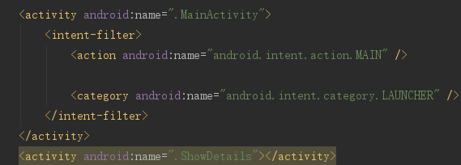

创建两个Activity分别表示主页面即商品列表页和商品详情页

1. **主页面设置**

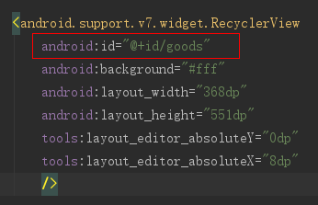

主页面整体使用相对布局，将RecyclerView控件放入布局文件中，并为其设置固定唯一

的id号goods.

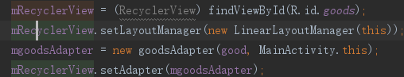

在MainActivity.java 文件里通过id获取RecyclerView, 调用setAdapter使用自定义的

适配器goodsAdapter为RecyclerView填充数据

自定义的RecyclerView.Adapter, goodsAdapter

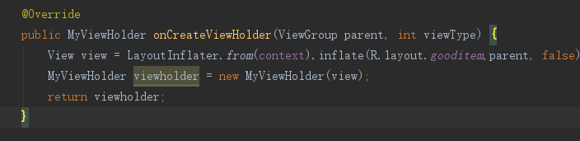

创建Item（自定义的商品item的）视图，并返回相应的viewHolder,。

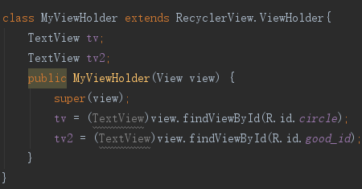、

通过id的方式从View中找到适配器所需的各个控件，最终形成一个完整的适配器

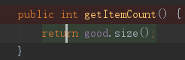

告诉RecyclerView-Adpater列表items的总数，适配器在工作的时候，首先会检查需要适

配的数据的大小，如果为0，适配器就不会往view中适配，如果不为0，就会根据大小往

view中循环适配每一个数据

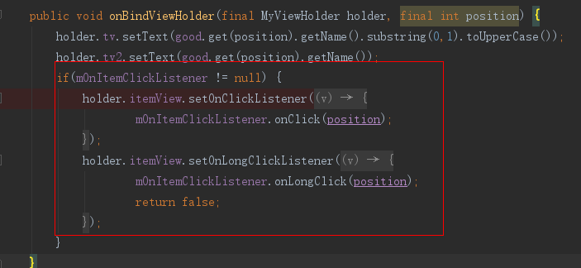

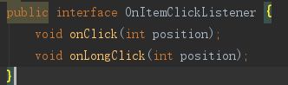

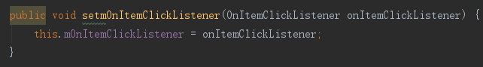

onBindViewHolder函数将所需的数据绑定到正确的Item视图上，然而，因为RecyclerView

本身没有点击触发事件，所以在这一部分需要在适配器中实现，首先在适配器中设置一个

监听器，当itemView点击的时候，调用该监听器并同时将itemView的position作为参数

传递出去

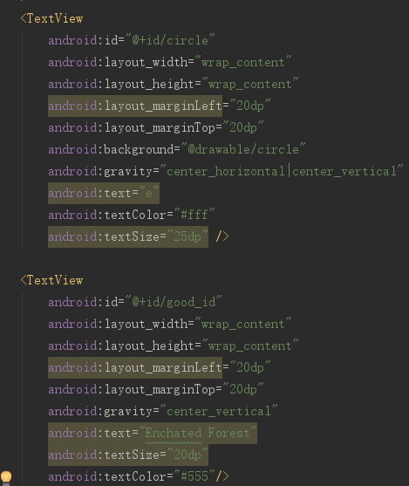





对于RecyclerView这个容器中，由于我们是将每个商品的item模板适配到该容器中，所以可以首先在布局文件中自定义一个商品item模板，然后将这些item组合成List结构传递给适配器，适配器会自动把List的每一项与模板匹配起来

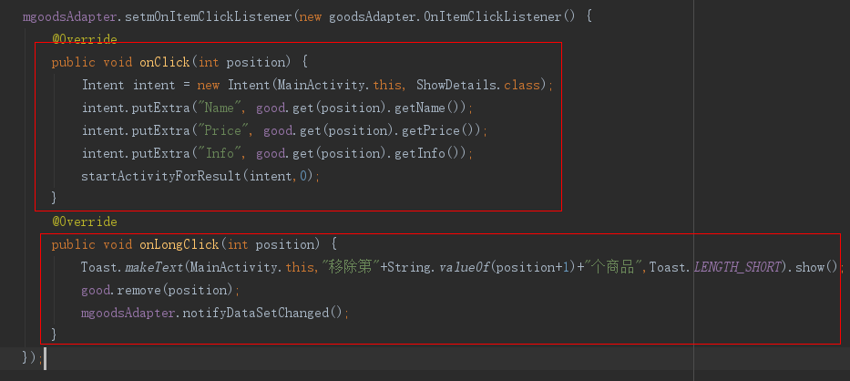

在MainActivity.java文件中，由于在goodsAdapter.java中我们已经给适配器中的每个item自定义了setOnItemClickListener，所以这里可以添加点击事件，当只是点击商品的时候，会跳到商品详情页面，商品详情页面是另外一个activity, 所以第一个红方框中首先创建需要启动的Activity即showDetails的Intent，然后通过putExtra用key-value的方式将对应的数据传递到另外一个activity中，当长时间点击事件的时候，首先会调用Toast提示第几个商品被删除，然后直接从good中将第position位移除就可以了，最后调用notifyDayaSetChanged函数更新整个ReyclerView。

1. **购物车列表页**

为了使得逻辑更加明确，我将购物车列表页和商品列表页放在了同一个布局文件中，然而由于每次只能显示一个页面，所以首先调用setVisibility函数将购物车列表页设为invisible



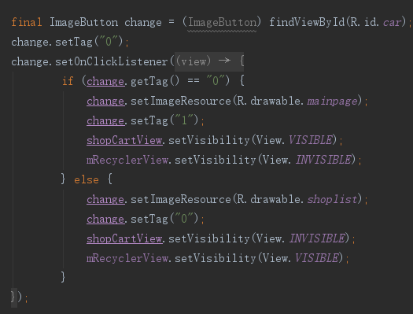

给change设置tab，通过tag来判断当前view的状态，初始化view的tag为0，如果点击change按钮的时候，view的tag为0，表明当前是商品列表，需要切换到购物车列表，并将tag置为1；如果点击change按钮的时候，view的tag为1，那么切换到商品列表，并将tag置为0

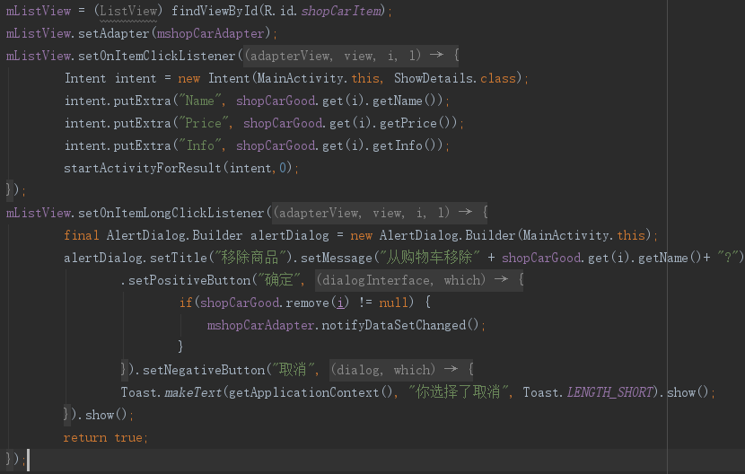

当点击的时候，同商品列表页通过intent启动一个新的activity，并通过putExtra的方式传递信息，当长点击的时候，设置一个对话框，如果按确定，就删除该物品，并调用notifyDataSetChanged更新整个RecyclerView

**( 4 ) 商品详情页**

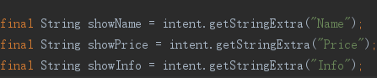

在点击商品的时候，有通过putExtra的方式传递消息，在ShowDetails.java中通过getStringExtra(key)的方式获得对应的值

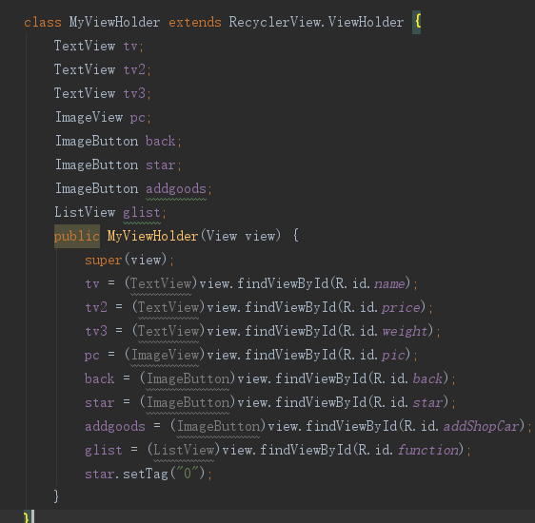

自定义一个新的Viewholder，从view中找到各个控件， 以便绑定新的内容

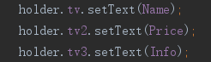



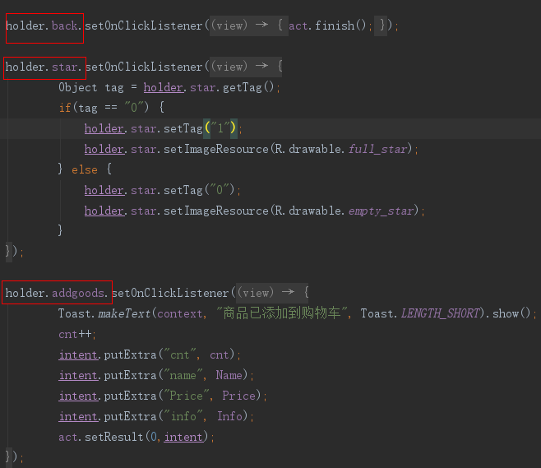

通过holder将布局模板中的每个控件赋值，其中back代表后退图标， act表示当前的activity，当点击回退图标的时候，结束当前的activity，返回上一层activity。同购物车按钮一样，给view设置一个tag，通过tag判断当前状态，如果点击时，tag 为0，就将tag置为1，并改变图片资源。当点击购物车按钮的时候，通过putExtra和setResult将添加商品到购物车的行为信息返回给MainActivity.

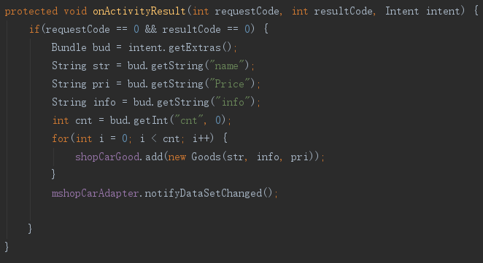

在MainActivity中，通过重写onActivityResult函数，利用Bundle获得商品详情页面返回的信息, 然后将新增的商品添加到cargood中，并调用notifyDataSetChanged进行更新。

（3）实验遇到困难以及解决思路

答：实验过程一开始对于intent和bundle的使用不了解，不知道如何在两个不同的activity中进行数据的传递，后来通过查阅相关的资料，了解到可以使用putExtrade和getStringExtra和Bundled的方式进行数据的传递。其次就是遇到点击商品要跳转到商品详情页面的时候，app会出现闪退的情况，后来通过百度知道，原来是没有在AndroidManifest.xml中进行注册新的activity

四、 实验思考及感想

这次实验总的来说，对我是一个巨大的挑战，一开始真的不知道如何下手，不知道如何布

局，不知道如何使用RecyclerView和ListView, 但是最后通过百度和查阅官方文档，终于

写完了这次project，还是有点小成就的，希望自己下次实验，继续努力